Александр Сенотрусов
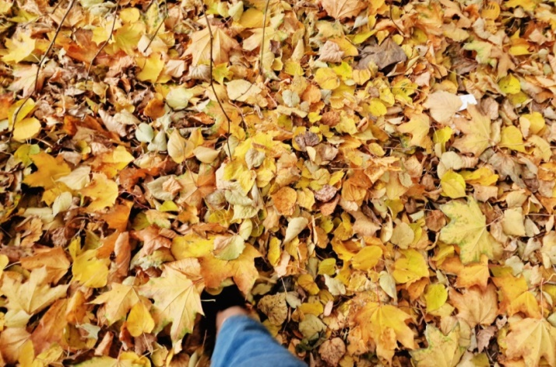
Мне золота не надо!
Осеннею листвою тихонечко шурша,
Иду я размышляя… Короче-не спеша.
А мысли мои роем кружатся в голове.
Природу не обманешь в осенней тишине.

По золоту шагая осеннего листа,
Пишу я эти строки , как видно неспроста.
Мне золота не надо! Оно сверкает здесь,
Когда в душе и сердце живёт любовь и честь.

Те листья, что опали-они родятся вновь.
Природу не обманешь: она ведь, как любовь!
Все месяца ведь братья:
Двенадцать их- проверь!

Я каждому открою в душе свою лишь дверь!
Пусть осенью,зимою,весною,в летний зной-
Любовь со мной шагает, и я- её герой!

Разговор с Душой
Вновь напишу я слова-
Всё, что от сердца идёт!
Мысльматериально права,

Выход всегда свой найдёт.

Трудно идти напролом,
А ведь иначе- нельзя!
Где то и можно ползком,
Главное, открыты глаза!

Сердце услышать своё,
Слышать души своей крик.
И ведь неважно совсем
Молод ты, или старик.

Жизнь-это бой за себя!
Жизнь- это бой за других!
Лишь познавая себя,
Есть ослепительный миг.

Как говорил Чингиз Хан:
"Делать не бойся дела!
Если боишься всего,
Значит, пуста голова".

Сделал в мечту свою шаг-
Не сожалей и не плачь.
Жизнь состоит, как всегда,
С будней, утрат и удач!

Я постараюсь так жить,
Как говорит мне Душа.
То вот, порой, прокричит,
То так шепнёт не спеша.

Все мы под небом живём.
Выше над нами- лишь Бог!
В жизни хватает всего:
Радости, боли, тревог.

Так помоги мне, Господь!
Все согрешенья прости!
Разум и сердце с душой-
Благослови, укрепи!

В новогоднюю лунную ночь
Снег пушистый на землю ложится,
Белизной своею маня!
Он забавно,лучисто искрится
В свете окон,лучей фонаря-
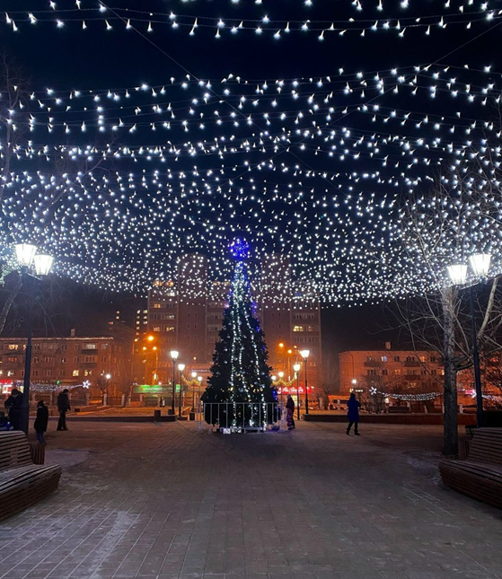
Собирайся-на улицу выйдем,
Поиграем стобою в снежки,
Вдохнём воздух,морозный и свежий,
Я тебе почитаю стихи!

О тебе,о моей ненаглядной,
В Новогоднюю,лунную ночь
Для меня ты- одна королева,
И Снегуркой быть ты непрочь!

Поцелую тебя неукрадкой-
Поцелую у всех на виду!
И в пургу,и в студёную стужу
Днём и ночью к тебе я приду!

Прикоснусь,обниму,обогрею-
Прочь печаль,всю тоску прогоню,
Ведь я знаю,уверен и верю,
Что Снегурку свою растоплю!

Нет- совсем не растаешь, как в сказке.
Озорно засверкают глаза,
и уже не удержат на спуске
с горки снежной меня тормоза!

Окунусь я в сугроб с головою.
И снежинки кружат хоровод,
В голове и в душе ритм выводят:
«Новый год! Новый год! Новый год!»
След на снегу
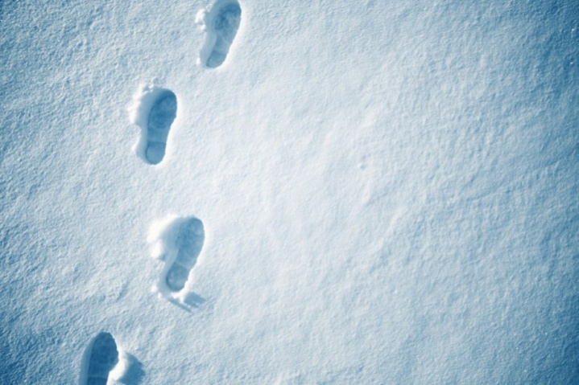
Оставлю след свой на снегу
Пусть ненадолго,но оставлю.
В мороз и снежную пургу
К тебе подарок свой доставлю.

Лесная чаща не страшна.
Сугробы тоже не помеха.
Морозец,снег,зимы пурга-
Они ведь для меня, утеха!

Мешок с подарками со мной
На лыжах с ёлочкой шагаю.
Я каждый год зиму люблю,
А Новый годтак обожаю!

Снегуркой выберу тебя,
Чтоб ты любезно помогала,
И в новогодней новизне
Красиво ёлку украшала.

Уют домашнего тепла...
Глаза сверкают, как снежинки
Ты королева торжества!
В живую, а не на картинке.

В бокал шампанского нальём,
Курантов звона вновь дождёмся,
Огни бенгальские зажжём
И вновь друг другу улыбнёмся!

Пусть все желанья и мечты,
Которые мы загадали,
К нам благодатью снизойдут,
Гоня невзгоды и печали.

А за окном посыпал снег,
Кружат снежинки в хороводе…
Я для тебя- твой Дед Мороз
Сегодня при любой погоде!

Весенний мотив
Проснувшись утром очень рано,
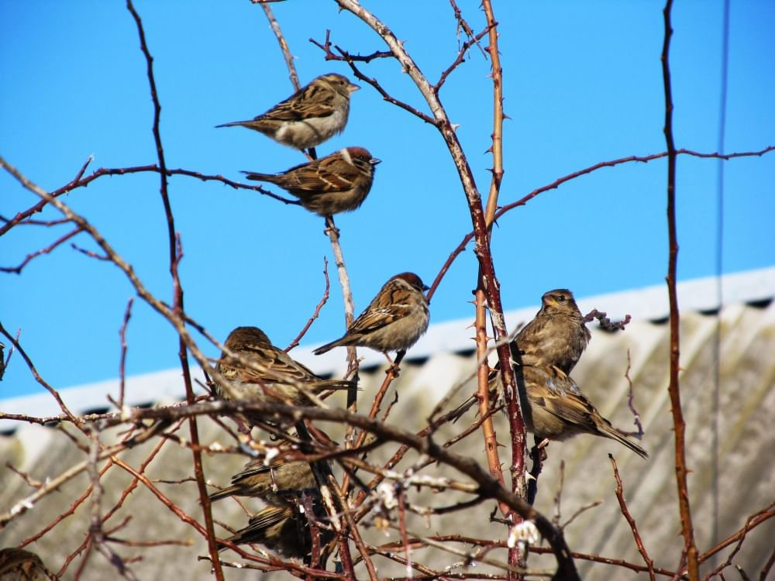
Я осмотрел на календарь-
Как дни бегут- непостоянны:
За далью -даль, за далью- даль..

Наш шар он крутит- вертит,
И жизнь вращается в делах,
А за окном вовсю бушует,
Идёт проказник, месяц-март.

Теплее солнце днями греет,
Бегут по улицам ручьи,
И воробьёв крикливых стая
Нам вслед щебечут:«Чьи вы? Чьи?»

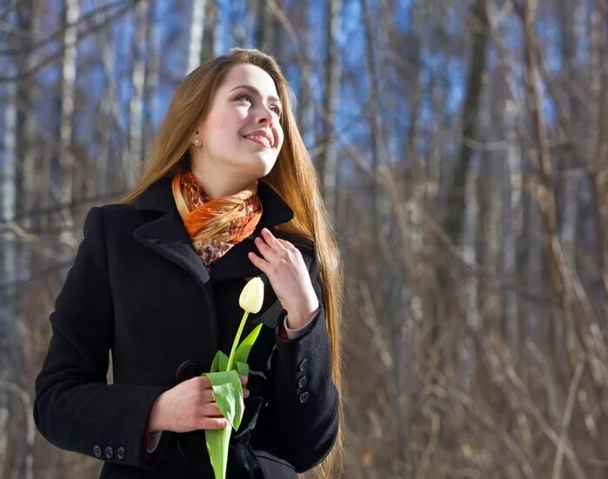
Красивей женщины все стали.
Их праздник чувствуем вдвойне.
«Что мы подарим, папа, маме?»-
Твердит мне сын наедине.

-Подарим тёплые улыбки,
Любви негаснущий очаг,
Послушны будем, не капризны,
Не будем виснуть на плечах.

Пусть женщины на всей планете
Счастливы будут и нежны!
Пусть улыбаются им дети,
Не зная страха и войны!»

Забайкальская железная дорога
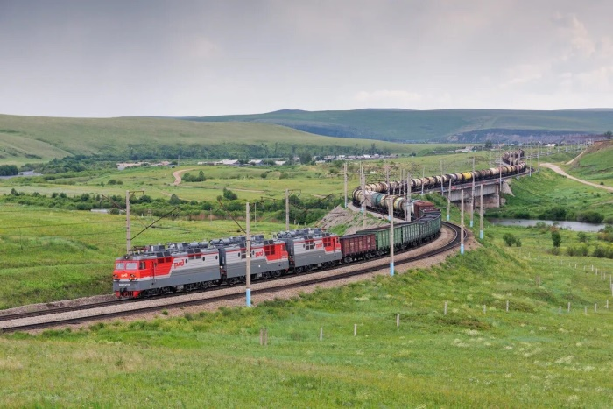
Чита- то город за Байкалом.
Кто здесь живёт,меня поймёт!
У нас и лес, и сопки рядом-
Багул на них огнём цветёт!

Чита - ты краше год от года!
Дорог немало вширь и даль,
А вот железная дорога
Берёт начало ещё встарь!

Так сотни станций, что подолгу
Уходят рельсами вперёд,
У каждой есть своё названье,
Как пенье птиц и их полёт.

Пусть трезвый разум не перечет,
Что нам дорога, дорога!
Она жить учит,бьёт и лечит
И будет вечно молода.

Опять в пути!Зелёный светит.
Вокзал огнями залитой.
Мне светофор зелёным светит,
И я вновь снова молодой

А,что железная дорога?!-
Ты только душу ей отдай:
И не успеешь оглянуться-
Тебя несёт за далью - даль!

Всем пожелать хочу здоровья,
По жизни-мира и добра!
Дорог в России очень много,
А Забайкальская- одна!

Мы на страже магистрали
Не ношу на погонах я звёзды.
Из-за них и не рвал себе жил.
Был рождён я в Советском Союзе,
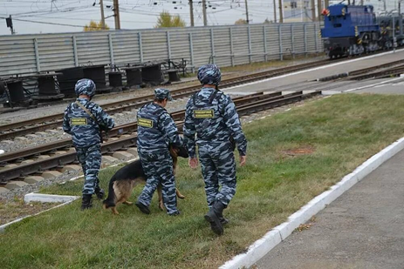
При Советском Союзе служил.

От начала до этого часа.
Будь объект ,караулка, развод,
По приказу- стрелок объектовый
ФГП ВОХР железных дорог!

Словно горным потоком, составы
Мчат по рельсам и ночью, и днём.
Мы на страже стальной магистрали,
Безопасность в пути создаём.
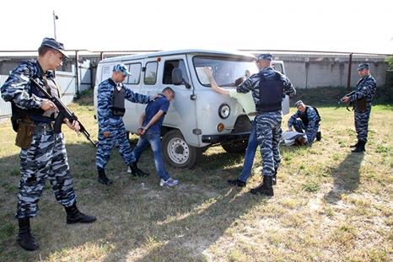
И с погодой на равных , поспорив,
Не в угоду ворам чтобы красть,
Расхитителей стало чтоб меньше,
Разной масти ловить будем мразь.

Так объекты, мосты и тоннели
Забайкальских железных дорог
Охраняет стрелок объектовый-
Нарушитель пройти , чтоб не смог.

Кто-то скажет: «Понты это, пафос..»
Знаем: нас всегдаставят в пример!
Не ношу на погонах я звёзды,
Но в душе я -всегда офицер!

